BLOG POST
12. AVGUST 2021.

Razglednice sa Mediterana u plamenu
Tekstovi u ovom prilogu su zapisi nekoliko saradnika zaposlenih u Mreži za klimatsku akciju Evrope (CAN Europe). Mi smo ti koji obično alarmiramo evropske kreatore politika i pozivamo naše vlade da odmah pooštre borbu protiv opasnih klimatskih promena koje je izazvao čovek. Obično to radimo sedeći za svojim radnim stolovima. Ali poslednjih nedelja smo bili živi svedoci katastrofalnih posledica klimatskih promena. Stoga smo osetili potrebu da podelimo svoja iskustva i još glasnije pozovemo na smelije i brže klimatske akcije.
Dugi niz godina se borimo sa opasnostima koje izazivaju klimatske promene, i govorimo #NašaKućaGori – misleći na planetu Zemlju. Još uvek nam je teško da poverujemo da smo mi zapravo žrtve stvarnih požara, dok gledamo kako naše domove – u kojima jedemo, spavamo, rastemo, upisujemo sećanja – obavija vatra.
Teško nam pada činjenica da je ‘vandredno stanje’ mutiralo u novo stanje svesti, u još jednu ‘novu normalnost’, kao dodatak na pandemiju COVID-19. Koliko je još prirodnih nepogoda izazvanih promenom klime potrebno da nam se dogodi da bismo shvatili da nema veće uzbune od one klimatske? Klimatska kriza se dešava sada i ovde, i sve nas jednako pogađa.
Nedavno objavljen izveštaj Međuvladinog panela o klimatskim promenama (IPCC) jasno pokazuje da će evropski Mediteran nastaviti da bude izložen ekstremnim vremenskim promenama sa katastrofalnim posledicama poput požara kojima smo svedoci danas. U izveštaju se takođe naglašava da, ako delujemo odmah, još uvek postoji mogućnost da izbegnemo dalje pogoršanje situacije, ograničimo li globalan rast temperature na 1,5℃, odnosno pazimo li na svaki delić rasta temperature. Praktično, to znači da moramo značajno smanjiti emisiju štetnih gasova i bez odlaganja odbaciti fosilna goriva. Evropske vlade nemaju argumente da nastave da daju podršku bilo kakvoj upotrebi (vađenju ili sagorevanju) fosilnih goriva – čak ni donekle. Potrebni su nam dobro obavešteni i obrazovani donosioci odluka koji će usvojiti lokalne, regionalne i nacionalne strategije prilagođavanja klimatskim promenama. Ljudi zaslužuju da budu informisani i dobro pripremljeni, dobro organizovani za klimatsku krizu.
Način života na koji smo navikli se menja. Prijatan mediteranski still života je na ivici da nestane, a ispod su razglednice sa ovogodišnjih letnjih odmora iz naših postojbina. Razglednice koje smo želeli da ne moramo da šaljemo.
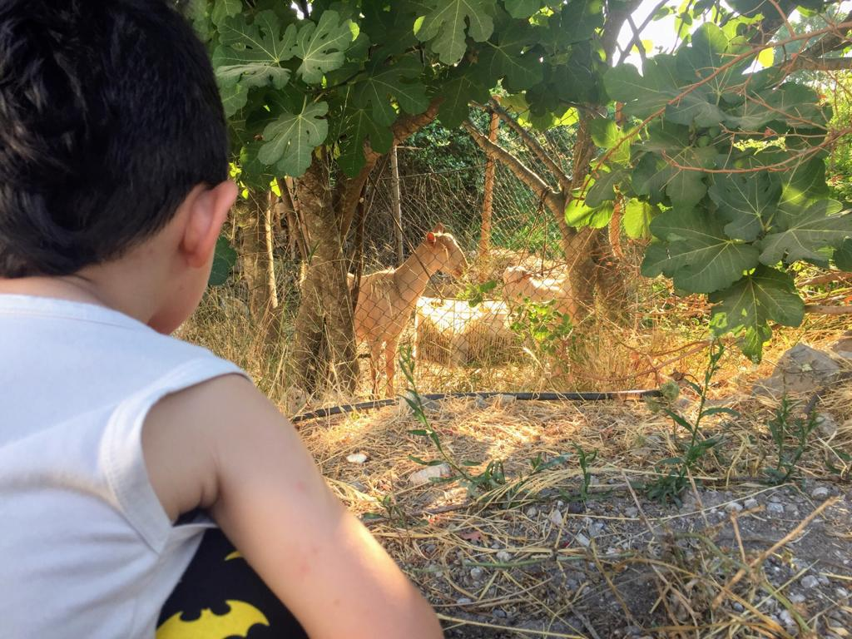
Razglednica iz Turske

Mugla, Turska – Taj dan je bilo je 44℃. Rekla sam mu da stavi šeširić svaki put kad izađe iz kuće. Nije hteo da ga nosi jer je bilo prevruće da bi se pokrio bilo koji deo tela. Pretvorila sam sve u igru: staviš šeširić na suncu, odmah ga skineš kad uđeš u senku. Svidelo mu se. Kad imaš 2,5 godine, sve je igra.
Sledećeg dana sam videla 48℃ na termometru na spoljnom zidu kuće. Bilo je teško nastaviti igru. Šešir ne bi mnogo pomogao. Osećala sam kao da mi se lice topi istog trenutka kada bi izašla – u senci ili na suncu. Nismo više mogli da idemo do mora, niti u park. Bio je to letnji odmor u bakinom selu u Turskoj i ništa više nije bilo kao nekad. Ništa se nije odvijalo onako kako smo planirali i zamišljali.
Ubrzo su počele da stižu vesti o požarima. Iz Antalije, na južnoj obali Sredozemlja. Ranije smo imali šumske požare, ali ništa slično ovome. Na turskom ne postoji reč za „divlji požar“. Verovatno su zato svi ostali bez reči. Ovu vatru nije bilo moguće ugasiti. Prespavali smo tu noć i probudili se zatečeni vestima da se taj ’novi’ požar proširio po celoj zemlji.
Kada sam videla 49℃ na termometru uhvatila me je prava panika. Sve oko nas je bilo sasvim (sasvim!) suvo, a vreo vetar bio je poput snažnog fena koji je duvao po nama iz svih pravaca. Naredno jutro sam odmah obišla obližnju šumu: sve je delovalo izuzetno krhko. Zalila sam grmlje oko naše kuće. Osećala sam da je to beskoristan korak. Ovo je borova šuma, ponavljala sam u sebi. Šišarke koristimo da zapalimo roštilj. U stvari, mi smo se nalazili u jednom velikom roštilju.
Šumski požari su se proširili svuda unaokolo. Uskoro smo ugledali dim sa okolnih planina. Ljudi su bili šokirani, tužni. Gubitak života, domova, ekosistema, poslova, stoke, košnica. Svi su bili besni, tražili su na koga će da svale krivicu. Ko su ti piromani? Ko nam je to uradio? Ljudi su psovali „one koji su to započeli“. Ali ko je to uradio? Počele su da kruže razne teorije zavere. Bivalo je sve teže pronaći krivca.
Provela sam dosta vremena u rudarskoj oblasti Mugla kada smo pisali izveštaj „Cena uglja: Mugla“, i sećam se da sam videla kako ugalj gori u površinskim kopovima tokom vrelih letnjih dana. Međutim, ti dani nisu bili tako vreli kao ovi koje smo upravo doživeli. A onda se još i to dogodilo - jedna od tri fabrike uglja u regionu se zapravo zapalila. Igra sudbine! Trebalo je da ove fabrike prestanu sa radom jer nisu poštovale turski zakon o životnoj sredini - radile su sa neodgovarajućom opremom za smanjenje štetnih gasova. Ipak, nisu bile zatvorene. Međutim, uprkos postojanju fabrike uglja, koja radi pod nelegalnim uslovima, i očigledno zagađuje i utiče na globalnu klimu, ljudi su i dalje tražili nekog drugog krivca za požare. U međuvremenu, multinacionalne naftne kompanije su iskoristile priliku da sebi naprave zelenu propagandu tako što su platile gorivo za aparate za gašenje požara.
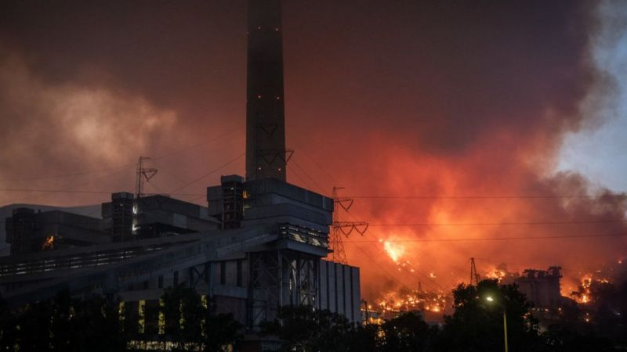
Nekoliko dana kasnije probudio nas je dim koji se uvukao u našu spavaću sobu. Odlučili smo da sa svojim malim detetom više ne ostanemo u Mugli i otputovali smo u rodni grad. Moja majka je ipak ostala. Rekla nam je da je ovo njen dom, i da ne može da zamisli da kuću usred šume prepusti sudbini, kao ni da ostavi komšije da se sami bore. Tog jutra je spakovala nekoliko porodičnih albuma, pogledala stare fotografije sa svojim unukom i predala mi ih da ih čuvam.
Photo: Getty images

Razglednica sa Balkana
Skoplje, Severna Makedonija - Poznata melodija na radiju me je trgla iz sna. Otpio sam gutljaj vode sa noćnog ormarića i, zureći u otisak znoja na posteljini, pomislio sam: baš prikladno! - misleći na pesmu nemačke hevimetal grupe Ramštajn - „Mein Herz Brentt“ koja se čula sa radija. Svako ko malo zna nemački mogao bi da je razume. Možda je pomalo kič, ali „Moje srce gori“ je zaista prikladno osećanje nakon dnevnih vesti o požarima širom Balkanskog poluostrva.
Photo: Kristina Naunova
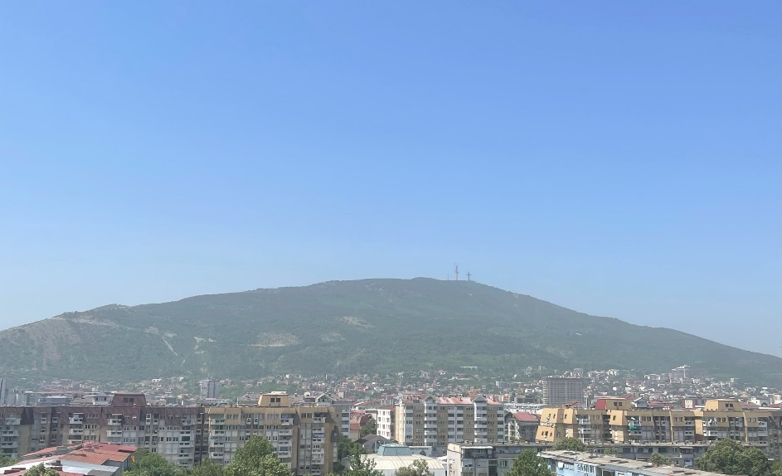
Umesto da sa prijateljima i kolegama iz regiona razmenjujem slike sa letnjeg odmora, razmenjivao sam poruke, nadajući se da ću čuti da su svi zdravi i bezbedni. Požari na Kosovu, u Srbiji, Bosni i Hercegovini, Severnoj Makedoniji, Bugarskoj, Albaniji, Crnoj Gori, a najrazorniji u Grčkoj i Turskoj. „Brojni aktivni požari, spaljeno hiljade hektara, pogođena brojna domaćinstava, mnogi građani evakuisani ...“
Apokaliptično leto - od juna sam počeo da koristim ovu frazu da svojim prijateljima, kolegama u inostranstvu objasnim kako sam se osećao u dugoočekivanoj poseti svojoj porodici, tokom poslednjih nekoliko meseci.
Nebo je izgubilo uobičajenu nijansu plave boje; gledajući u daljinu pejzaži su izgledali drugačije, tuđe, nalik pustinji. Kad je nedeljama temperatura iznad 35 stepeni postala nova norma, začudio sam se kako biljke opstaju? Sva moja simpatija i ljubav preusmereni su ka drveću i šumi koja je krasila okolne planine, poput zelenih oaza, u ovoj novoj i veoma žutoj stvarnosti.
Kada prošetam gradom usred dana nalete jaki vetrovi, žestoki poput onih koji obično najavljuju oluju, samo što su ovi neobično topli. Ulice su prazne, vreli vetrovi kovitlaju gradsku prašinu i suvo lišče, zemlja je suva, i opšti utisak je nekako mučan. Sve podseća na scenu iz nekog distopijskog futurističkog filma.
Dolazim kući, vesti su zastrašujuće - niz šumskih požara širom naše male zemlje. Jedan vrlo blizu Skoplja, u šumama po kojima često planinarim. Drugi su se opasno približili malim selima, mestima važnim za prirodu, sa plodnim zemljištem. Potresla me je vest o pozivu za pomoć starijih građana malog sela (jedini koji su tamo živeli) jer je vatra pretila da će ući u njihovo selo i zapaliti sve što su ikada pamtili ili stvorili.
Zatim sam pročitao da je Severna Makedonija od 5. avgusta narednih 30 dana proglasila vanredno stanje. Nisam mogao a da ne pomislim da, kako godine prolaze, vanredno stanje postaje novo stanje svesti. Svaki dan sam slušao o obaranju novih rekorda, ali ne onih koje sam želeo da pratim na Olimpijskim igrama u Tokiju. Novi rekordi su se odnosili na dosad neviđene prosečne dnevne temperature, suše, neočekivane kiše i poplave, uništene useve i brojeve smrtnih slučajeva starijih i ranjivih osoba koje su stradale od toplotnih udara.
Ovog leta smo doživeli (i još uvek živimo) traumu za koju svi želimo da postane prošlost. Međutim, realna je pretnja da će se sve ovo ponoviti, i to ubrzo.
KRAJ

Link za tekst na engleskom
Link za Twitter
Link za LinkedIn
Link za Facebook
----------------
Kontakti
Maša Perović, Koordinatorka za komunikacije, CAN Europe, masha@caneurope.org , +381 (0) 63 8411 566
------------------------
Evropska mreža za klimatsku akciju
Evropska Mreža za klimatsku akciju (CAN Europe) je vodeća evropska koalicija nevladinih organizacija koja se bori protiv opasnih klimatskih promena. Sa preko 170 organizacija-članica aktivnih u 38 evropskih zemalja, koje predstavljaju preko 1500 nevladinih organizacija i više od 47 miliona građana, CAN Europe promoviše održivu klimu, energetske i razvojne politike širom Evrope. www.caneurope.org

